广州华侨博物馆“敢为人先：近代广府华侨华人的首创精神与百年传奇”（暂定名）展览设计制作服务采购公告

根据工作安排，广州华侨博物馆（采购人）对2025年度的专题展览“敢为人先：近代广府华侨华人的首创精神与百年传奇”（暂定名）进行采购，现请符合相关要求的公司报价。
一、采购项目名称
2025年广州华侨博物馆“敢为人先：近代广府华侨华人的首创精神与百年传奇”（暂定名）展览设计制作服务采购需求
项目预算：最高限价金额为人民币贰拾肆万元整（￥240,000），报价超出最高限价的，视为实质性不响应。该价格包含采购内容的全部服务条款，以及成交经销商参与服务所产生的其他工作费用等。
二、项目内容及需求
（一）时间及地点
1.展览时间：2025年9月-11月
2.展览地点：中国华侨历史博物馆（北京市东城区北新桥三条东口）
（二）主办单位
广州华侨博物馆
（三）采购限价
人民币贰拾肆万元整（￥240,000）
注：报价不得超过采购限价，否则作废标处理。
（四）采购内容
为采购人提供“敢为人先：近代广府华侨华人的首创精神与百年传奇”（暂定名）展览制作服务，服务内容为展览的设计、制作、安装等服务，包括但不限于展墙租借、展版设计制作安装，场景设计制作安装，展托展架等陈列辅助品设计制作，宣传折页、海报等宣传品的设计制作等。
三、具体服务
“敢为人先：近代广府华侨华人的首创精神与百年传奇”（暂定名）展览计划在中国华侨历史博物馆2楼A厅展出，以下为具体服务信息：
（一）2楼A厅平面图（A厅）
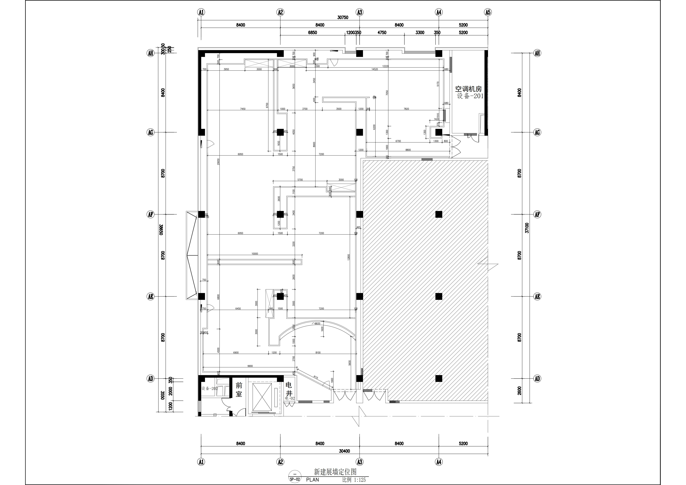
（二）2楼A厅空间图
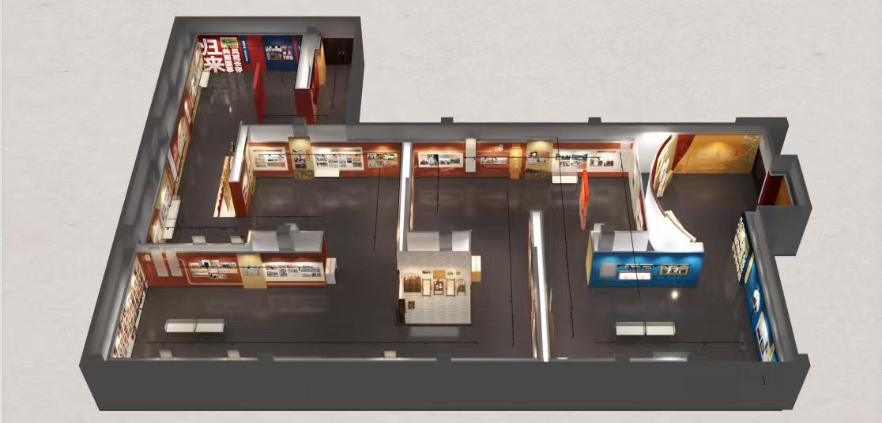
（三）服务内容
1.设计及制作要求：
（1）展陈设计：
①展陈设计元素需采用广州风物（如珠江、骑楼、木棉等）。
②展陈色彩建议采用海水蓝、木棉红、骑楼黄等颜色，展现广府华侨华人敢为人先的海外拓展精神、念祖爱乡的情系桑梓情怀及开放包容的广州精神。
③展陈设计有亮点，能体现广州特色和广府华侨华人首创精神内涵。
（2）场景设计制作
①根据展览的内容主题，制作不少于三个场景。
②场景整体设计必须与展厅设计一脉相承，风格符合展览定位。
（3）陈列设置：
①展厅面积约700平方米，展线约240米。
②版面材质为高清喷绘车贴。
③展品陈列适当使用立体字、框架、挂画等特殊材质和相关道具丰富展示效果，需确保所有立体物挂件安装牢固，保证文物安全。
（4）陈列托架及辅助用具定制：根据文物展品特点，定制适合文物安全展示的辅助展具。包括不限于设计、制作与展品相应数量的说明牌不少于140个；徽章、纪念币需要独立圆柱形展台不少于6套；报刊、书籍、文件、票据展架不少于70个；上墙定制相框不少于50个。
（5）宣传物料设计制作：提炼展览特色元素，设计制作以下物料：
①展览宣传小册子或折页，印刷不少于1000份。
②宣传海报12幅（含安装），安装在中国华侨历史博物馆北门1幅（尺寸：820*1770mm）、东门1幅（尺寸：750*1700mm）、票务处5幅（500*700mm）、馆内海报架5幅（750*1700mm）。
③主视觉形象2幅（含安装），安装在中国华侨历史博物馆二楼楼梯口（尺寸：3260*3470mm），展厅序厅（尺寸：8800*3000mm）。
④四个通柜展览图版内容（含安装，尺寸为2960*2520mm/个）。
⑤结合采购人需求，设计制作游客留言本1本，双面，每本100页。
（6）其他与展览展示相关的设计制作安装工作。
（四）服务要求
1.本次展览的全部制作及布展工作暂定于9月20日前完成，因上级政策要求等外在、客观原因造成的布展日期调整，中标单位须充分理解并同意无条件配合。
2.本次展览的设计与实施阶段，中标单位须保证足够的人力和物力，保证严格按照设计规划进行展陈、展示工作的施工，不得超范围施工，保证用材质量与施工工期。
3.本次展览的全部制作必须确保建筑、展品、人员等安全，所有材料及施工工艺需符合中国华侨历史博物馆消防、安防规范。
4.在展览展出期内，本次展览的全部制作出现任何质量或安装工艺的问题，中标单位均必须无偿提供修复、整改、换货服务。
5.本次展览制作实行总报价包干制，实际制作内容将根据展览深化设计方案有所微调，中标单位须予接受。
（五）其他要求
1.中标单位应结合项目需求提供合理的组织方案，人员配备要齐全，本项目应包含项目经理、视觉设计、布展等专业人员。参与本项目的人员要贯穿策划、设计、施工、布撤展、调整维护等全部流程。
2.中标单位须承诺：中标设计将很有可能不是最终的设计定稿，且有能力承担展览设计稿的修改直至最终设计稿经审核通过，有能力完成在实施过程中发生的所有设计变更与施工调整。
3.在本项目实施过程中，如因财政资金使用及政府采购需求发生变化，由双方协商解决。
4.所有工作内容的电子版原件在单项展览完成后移交采购人备案存档。
5.报价方应对服务项目所有的内容进行较详细报价，不允许只对项目内部分内容进行报价
四、报价人资质条件
（一）报价人符合《中华人民共和国政府采购法》第二十二条的规定。
（二）报价人必须是在中华人民共和国境内注册的具有独立承担民事责任能力的法人或事业单位或其他组织，具有从事本项目的经营范围和能力。
（三）本项目不接受联合体报价。
五、采购方式
本项目采用在“广州华侨博物馆”网站上公开挂网方式邀请报价并进行内部评审采购，参与报价的单位须对本展览设计制作需求进行响应，提供采购项目报价书（详见附件1）、参选文件（详见附件2）、投标方基本情况（详见附件3）等材料，评审小组对参与报价单位提供的所有响应文件进行综合评审，产生本项目中标单位。签署正式合同后，由中标单位为采购人提供该项目的设计制作服务。
六、采购项目时间
报价材料报送截止时间为2025年9月3日12时
七、报价文件送达地点
请将单位基本信息、报价清单及报价文件、近三年承接同类型业务情况说明、获得的行业资质和奖项情况、承接本项目的设计和施工方案等材料按照一式三份，密封后在指定时间内送达广州市越秀区沿江西路183号，请在信封或快递信封上注明项目名称和公司名称。
八、采购人的名称、地址
采 购 人：广州华侨博物馆
地 址：广州市越秀区沿江西路183号
联 系 人：李先生
电 话：020-66320717、13925301679
九、其他
本公告最终解释权归采购方所有。

附件：1.采购项目报价书
2.参选文件格式
3.投标方基本情况
4.展览大纲
广州华侨博物馆
2025年8月28日
附件1

采购项目报价书
一、采购项目名称：
二、询价单位名称：广州华侨博物馆
三、询价单位联系人： 联系电话：
四、报价单位名称：***公司
五、报价单位联系人： 联系电话：
六、本次报价有效期：从 年 月 日至 年 月 日，共 天。
七、分项报价清单如下：
序号 | 采购项目内容 | 规格  要求 | 数量 | 单价 | 金额（元） | 预计完成时间 | 备注
1
2
 | 合计 |  |  |  | 大写：
附件：报价单位营业执照复印（盖章）
报价单位名称（加盖公章）
报价时间： 年 月 日

附件2

参选文件格式
（温馨提醒：为保护环境节约用纸，请尽量使用双面打印，文件厚度控制在3cm内）
投 标 函
致：广州华侨博物馆
为响应你方组织的 xxx项目 ，我方愿参与投标。
我方确认收到贵方提供的 xxx项目 的全部内容。
我方在参与投标前已详细研究了招标文件的所有内容，包括澄清、修改文件（如果有）和所有已提供的参考资料以及有关附件，我方完全明白并认为此招标文件没有倾向性，也不存在排斥潜在投标供应商的内容，我方同意招标文件的相关条款，放弃对招标文件提出误解和质疑的一切权力。
(投标供应商名称) 作为投标供应商正式授权 (授权代表全名, 职务) 代表我方全权处理有关本投标的一切事宜。
在此提交的投标文件，正本一份，副本二份。
我方已完全明白招标文件的所有条款要求，并申明如下：
（一）本投标文件的有效期为投标截止时间起90天。如中标，有效期将延至合同终止日为止。在此提交的资格证明文件均至投标截止日有效，如有在投标有效期内失效的，我方承诺在中标后补齐一切手续，保证所有资格证明文件能在签订采购合同时直至采购合同终止日有效。
（二）我方同意按照贵方可能提出的要求而提供与投标有关的任何其它数据、信息或资料。
（三）我方理解贵方不一定接受最低投标价或任何贵方可能收到的投标。
（四）我方如果中标，将保证履行选聘文件及其澄清、修改文件（如果有）中的全部责任和义务，
（五）我方作为在法律、财务和运作上独立于采购人、采购人的投标供应商，在此保证所提交的所有文件和全部说明是真实的和正确的。
（六）我方具备《政府采购法》第二十二条规定的条件；具备法律、行政法规规定的其他条件。
（七）我方对在本函及投标文件中所作的所有承诺承担法律责任。
（八）所有与本投标有关的函件请发往下列地址：
地 址： .
邮政编码： .
电 话： .
传 真： .
代表姓名： .
职 务： .

投标供应商法定代表人（或法定代表人授权代表）签字或盖章：
投标供应商名称（盖章）：
日期： 年 月 日
法定代表人授权委托书
致：广州华侨博物馆
兹授权 为我方签订经济合同及办理其他事务代理人，其权限是在 xxx 项目中，全权代表本单位参与投标响应，负责签署确认与递交一切文书资料，并以本单位名义处理一切与之有关的事务。
授权单位： （加盖公章）
法定代表人： （签字或盖章）
签发日期：

附：
代理人性别： 年龄： 职务：
身份证号码： 联系电话：

说明：
- 法定代表人为企业事业单位、国家机关、社会团体的主要行政负责人。
- 内容必须填写真实、清楚、涂改无效，不得转让、买卖。
- 将此证明书提交对方作为合同附件。
- 本委托书有效期限与本单位投标文件中标注的投标有效期相同，自本单位盖公章之日起生效。
- 投标签字代表为法定代表人，则本表不适用。
（为避免废标，请供应商务必提供本附件）
粘贴代理人身份证（正面）复印件 |  | 粘贴代理人身份证（反面）复印件

关于资格的声明函
致：广州华侨博物馆
关于贵方 xxx项目 投标邀请，本签字人愿意参加投标响应，提供招标文件中规定的货物及服务，并证明提交的下列文件和说明是准确的和真实的。
1.投标人营业执照（或法人证书等单位法定登记证书）副本复印件（加盖公章）。
2.具有承办类似政府活动项目的相关经验，并提交合同复印件作为佐证（如有）。
3.投标人认为必要的其他内容。

备注：相关证明文件附后。以上有关文件为证明投标人符合资格要求的关键依据，如因缺漏造成的无效投标风险由投标人自行承担。

投标人法定代表人（或法定代表人授权代表）签字：
投标人名称（加盖公章）：
日期： 年 月

公平竞争承诺书

本单位郑重承诺：本单位保证所提交的相关资质文件和证明材料的真实性，有良好的历史诚信记录，并将依法参与 （项目名称） （项目编号： ）的公平竞争，不以任何不正当行为谋取不当利益，否则承担相应的法律责任。

（公司名称，加盖公章）
时间： 年 月 日
附件3
投标方基本情况（服务类）

- 报价清单及报价文件（包括单价、总价，加盖公章）
- 单位基本信息（如公司简介、营业执照复印件、经营范围、法人身份证复印件等，加盖公章）
- 近三年承接同类型业务情况说明（简要说明及加盖公章的合同复印件）
- 获得的行业资质和奖项情况（证书复印件，加盖公章）
- 承接本项目的设计和施工方案（如主视觉、项目工期、人员配备、实施工作计划等，加盖公章）

